Nama : Dita Tri Handayani

NIM : 40011423650295

Kelas : H

**PERTEMUAN 4. BIG QUERY COMPANY**

1. **Pertanyaan dari Chat GPT :**

Tentukan produk yang perlu diprioritaskan untuk restock berdasarkan data persediaan dan jumlah penjualan dalam rentang waktu bulan januari sampai juni 2024!

1. **Soal untuk membuat prompt ke Blackbox.ai**

Tentukan produk yang perlu diprioritaskan untuk restock berdasarkan data persediaan dan jumlah penjualan dalam rentang waktu bulan januari sampai juni 2024 Dengan merujuk pada perintah dibawah ini :

Berdasarkan petunjuk dokumen diatas, dan dokumen tabel yang tersedia: Tolong bantu saya dalam menggunakan BigQuery untuk menganalisis data persediaan dan penjualan produk dari dua tabel yang telah saya unggah, yaitu table_persediaan dan table_penjualan, yang ada dalam dataset perusahaan di project saya bernama ditatri12 dan dataset bernama company_dita.

Saya ingin mencari produk yang perlu diprioritaskan untuk restock berdasarkan data persediaan dan jumlah penjualan dalam rentang waktu bulan januari sampai juni 2024 Catatan untuk membantu anda mengerjakan:

• Kolom persediaan_id, produk_id, jumlah_stok ada di table_persediaan

• Kolom jumlah_terjual ada di table_penjualan

• Untuk cari produk yang di prioritaskan: jumlah_terjual nya bisa diurutkan saja dari yang terbesar ke terkecil

• Kolom yang dipakai hanya id_produk, id_produksi, tanggal_produksi, dan jumlah terjual saja

• Untuk menghubungkan 2 tabel tersebut menggunakan foreign key, foreign key nya yaitu kolom id_produk Buatkan perintah prompt nya saja

1. **Perintah (Prompt) dari Chat GPT untuk buatkan kode SQL melalui Blackbox.Ai**

Tolong buatkan query SQL BigQuery untuk menganalisis data dari dua tabel: company_dita.table_persediaan dan company_dita.table_penjualan dalam dataset bernama company_dita di project ditatri12. Saya ingin menentukan produk yang perlu diprioritaskan untuk restock berdasarkan kriteria berikut:

1. **Rentang waktu**: Analisis penjualan dari Januari hingga Juni 2024.
2. **Penggabungan data**: Gabungkan tabel table_penjualan dan table_persediaan menggunakan kolom produk_id sebagai foreign key.
3. **Prioritas restock**: Tentukan apakah suatu produk perlu direstock jika jumlah penjualannya lebih besar dari jumlah stok yang tersedia.
4. **Urutan hasil**: Produk dengan jumlah penjualan tertinggi diurutkan dari yang terbesar ke yang terkecil.
5. **Kolom yang ditampilkan**:

* produk_id
* Total jumlah terjual (hasil agregasi dari data penjualan)
* Jumlah stok tersedia (dari tabel persediaan)
* Status restock (Prioritas Restock jika jumlah terjual > stok tersedia, atau Cukup Stok jika sebaliknya).

Gunakan nama tabel dan kolom sesuai dataset tersebut.

1. **Kode SQL dari Blackblox.ai ke BIGQUERY:**

[**https://console.cloud.google.com/bigquery?sq=654195732282:81779d13df434b78b48773dc5f0b349e**](https://console.cloud.google.com/bigquery?sq=654195732282:81779d13df434b78b48773dc5f0b349e)

WITH penjualan_agregasi AS (

  SELECT

    produk_id,

    SUM(jumlah_terjual) AS total_terjual

  FROM `ditatri12.company_dita.table_penjualan`

  WHERE

    tanggal_penjualan BETWEEN '2024-01-01' AND '2024-06-30'

  GROUP BY produk_id

),

analisis_stok AS (

  SELECT

    p.produk_id,

    pa.total_terjual,

    p.jumlah_stok,

    CASE

      WHEN pa.total_terjual > p.jumlah_stok THEN 'Prioritas Restock'

      ELSE 'Cukup Stok'

    END AS status_restock

  FROM `ditatri12.company_dita.table_persediaan` p

  LEFT JOIN penjualan_agregasi pa ON p.produk_id = pa.produk_id

)

SELECT

  produk_id,

  COALESCE(total_terjual, 0) AS total_terjual,

  jumlah_stok,

  status_restock

FROM analisis_stok

WHERE total_terjual > 0

ORDER BY total_terjual DESC

1. **Hasil Kode SQL (Query result) :**

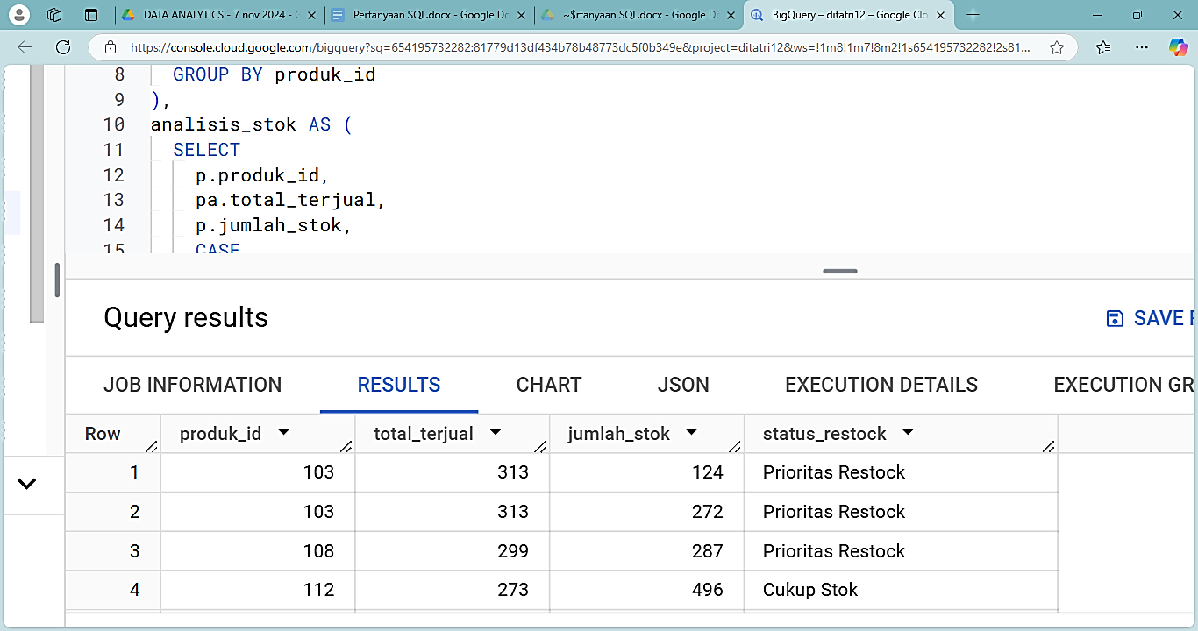

1. **JAWABAN :**

Produk yang paling banyak diminati pelanggan dan perlu di prioritaskan untuk restok selama penjualan dari bulan Januari sampai Juni 2024 yaitu ada 2 produk dengan id produk 103 dan 108 dengan total terjual sejumlah 313 produk dan 299 produk tetapi jumlah stok tersisa hanya 124 produk dan 287 produk.